1.1 載入train.arff後，選擇PassengerId、Name、Ticket點remove

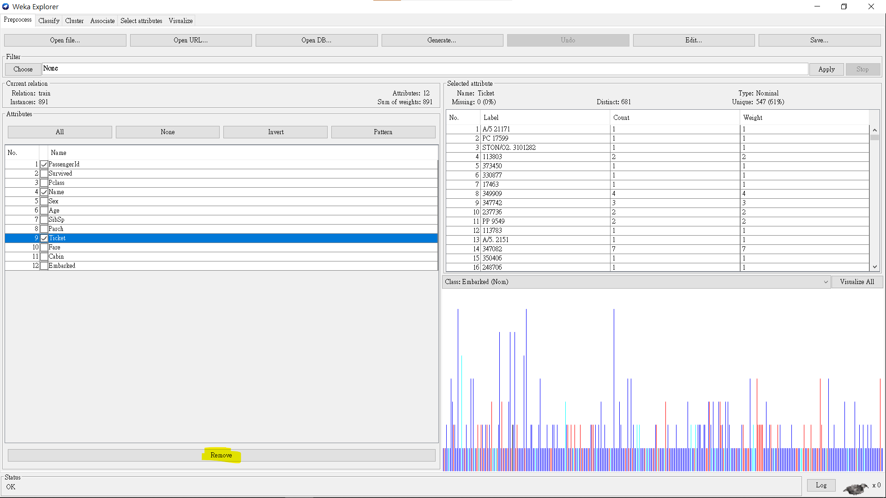

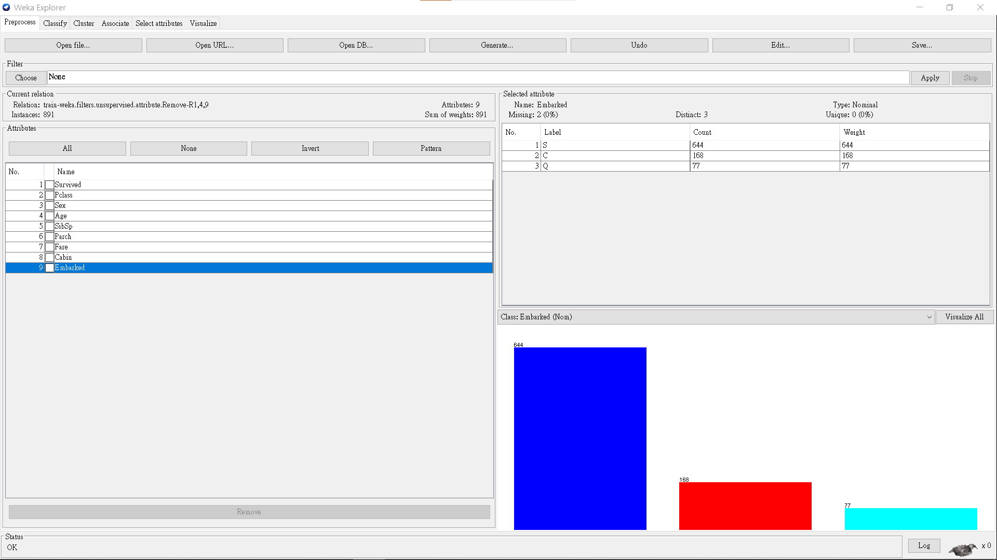

1.2 使用MergeManyValues將Cabin內有值的No.1~147用1取代，如下圖

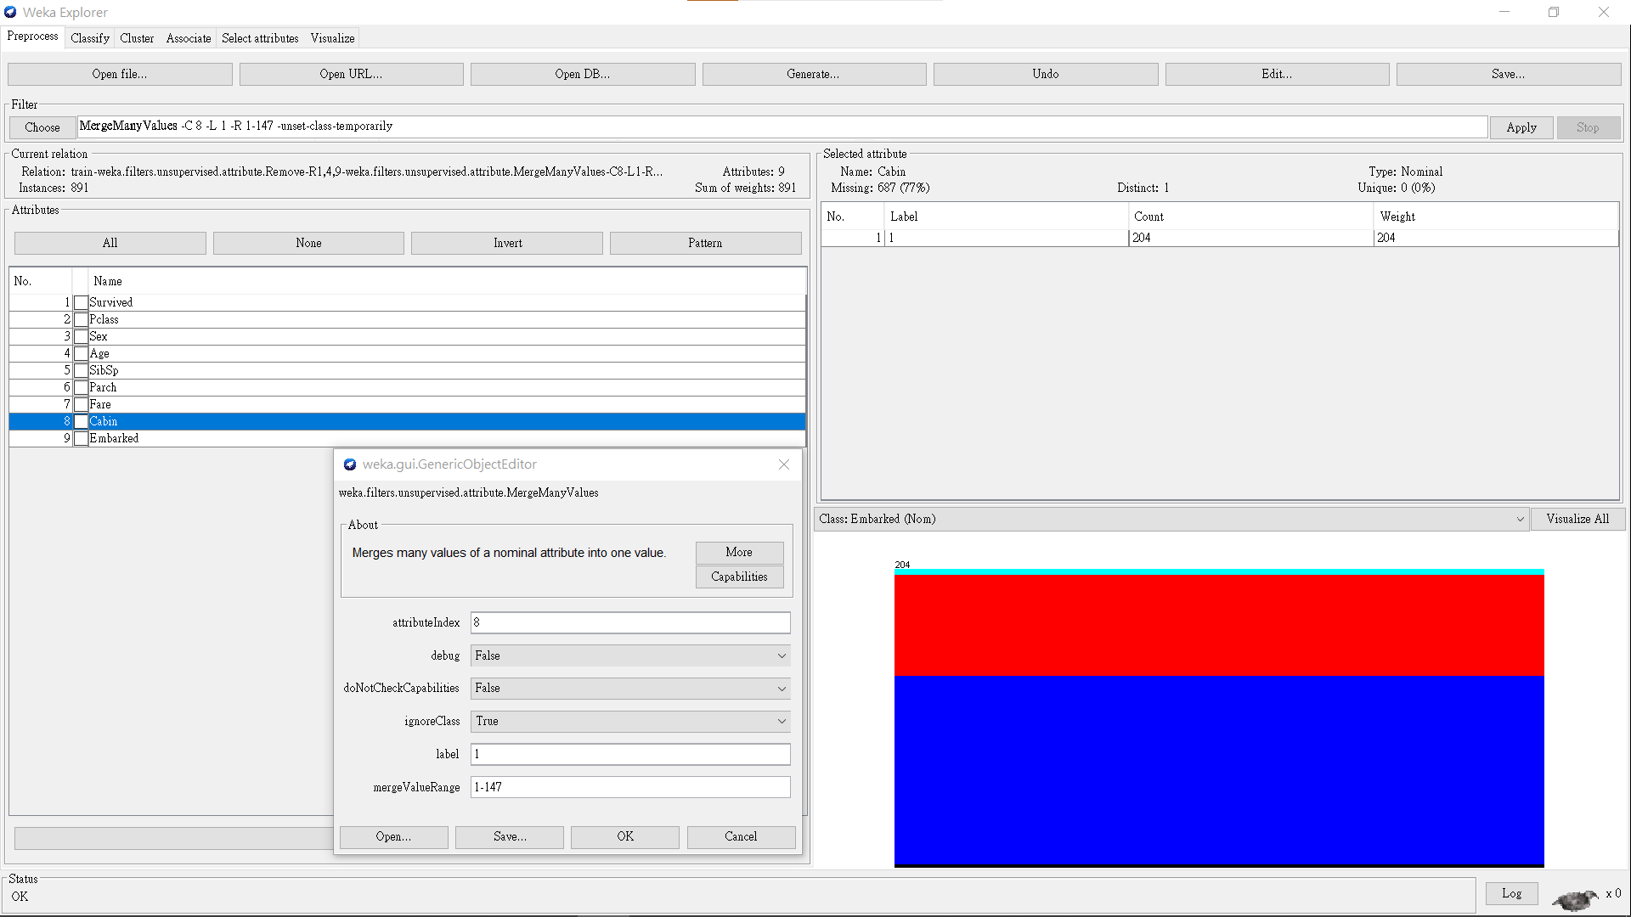

再用ReplaceMissingWithUserConstant將空值取代為0，如下圖

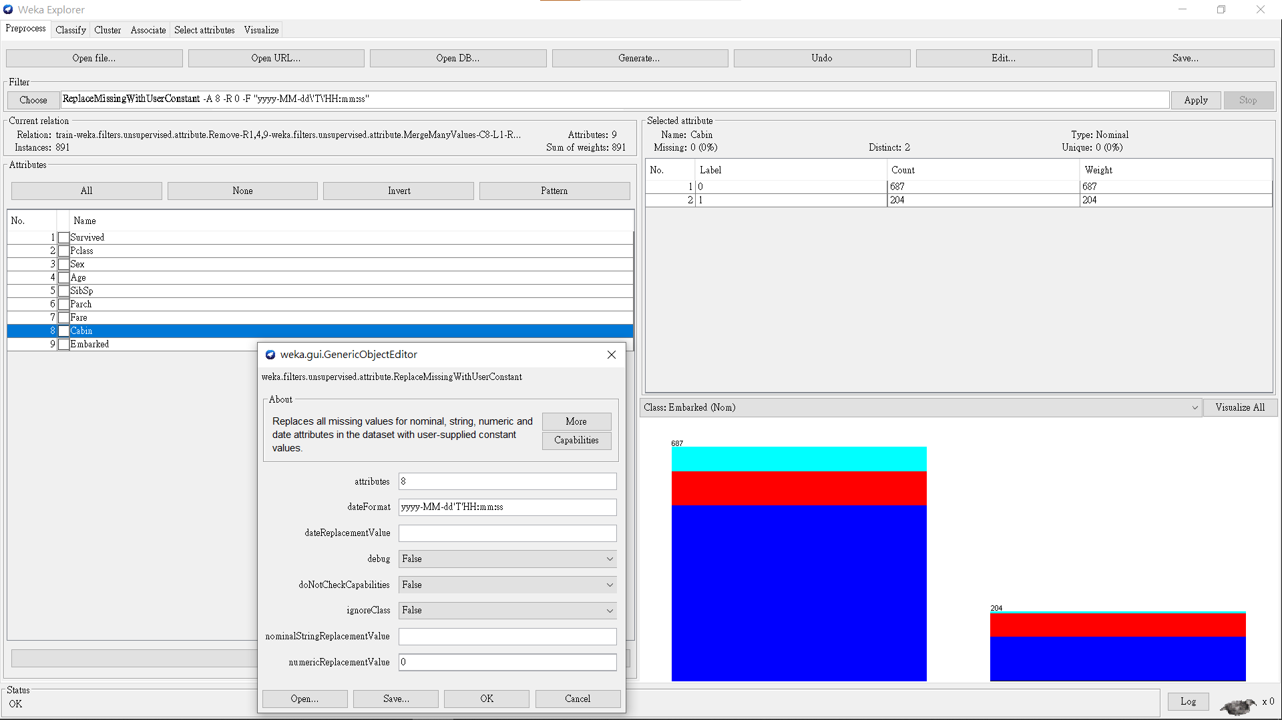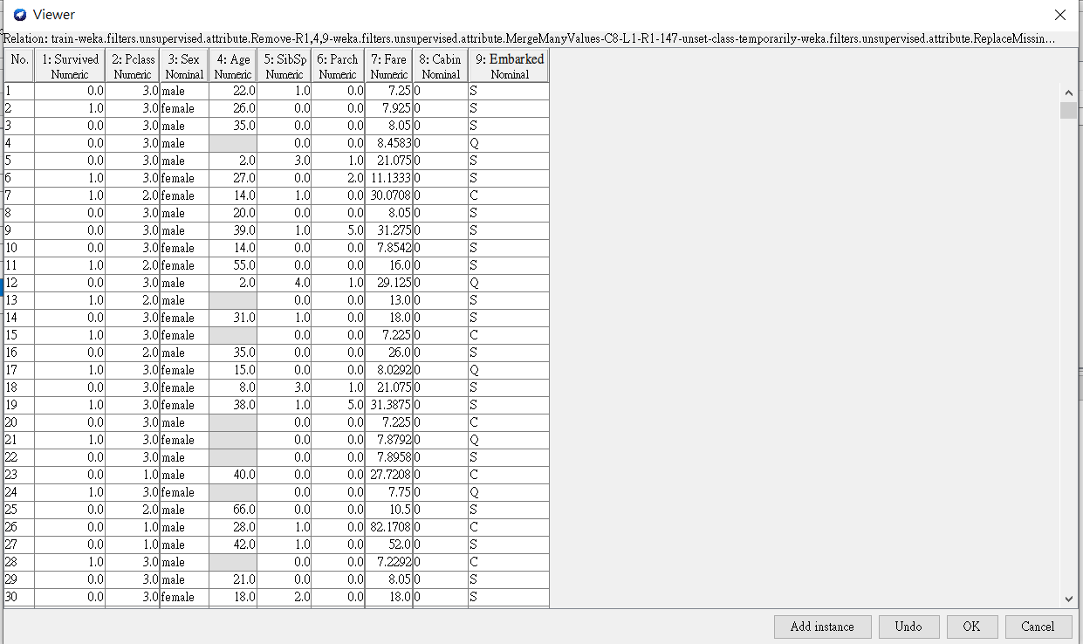

1.3 直接使用ReplaceMissingValues這個函數，將平均值29.699帶入全部空值

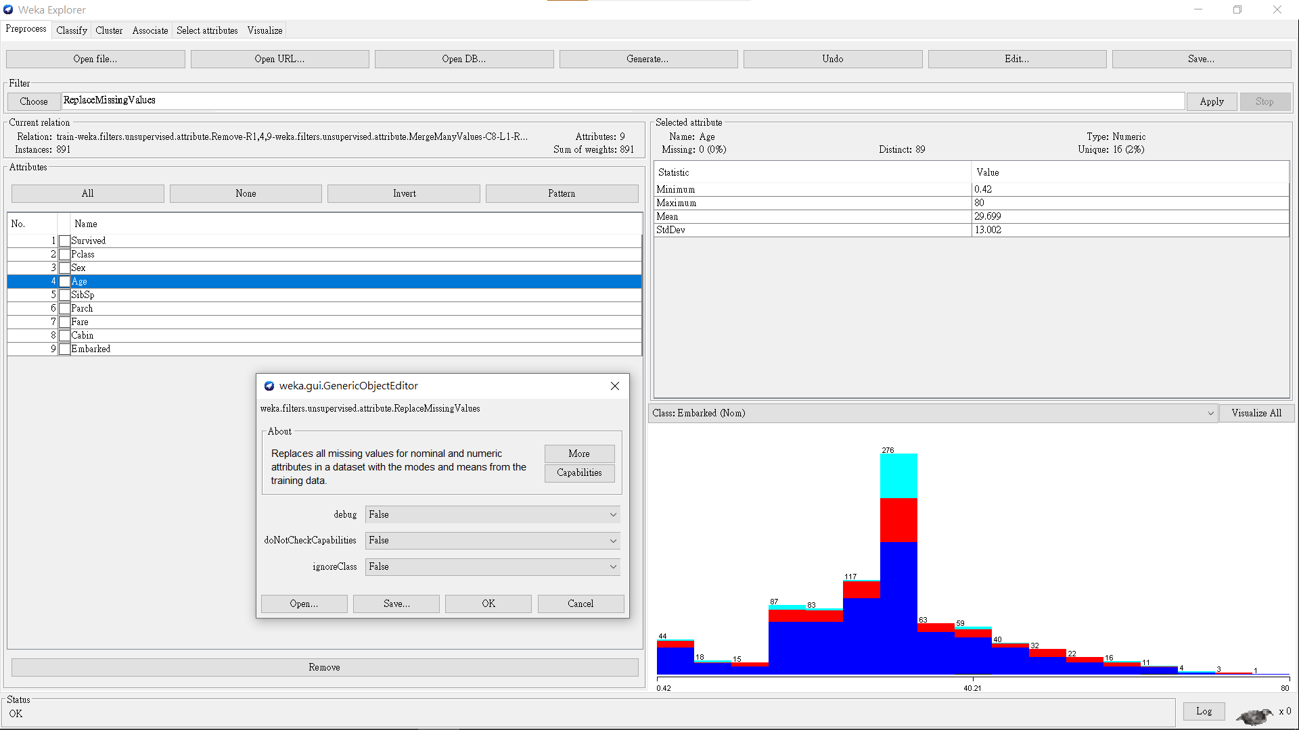

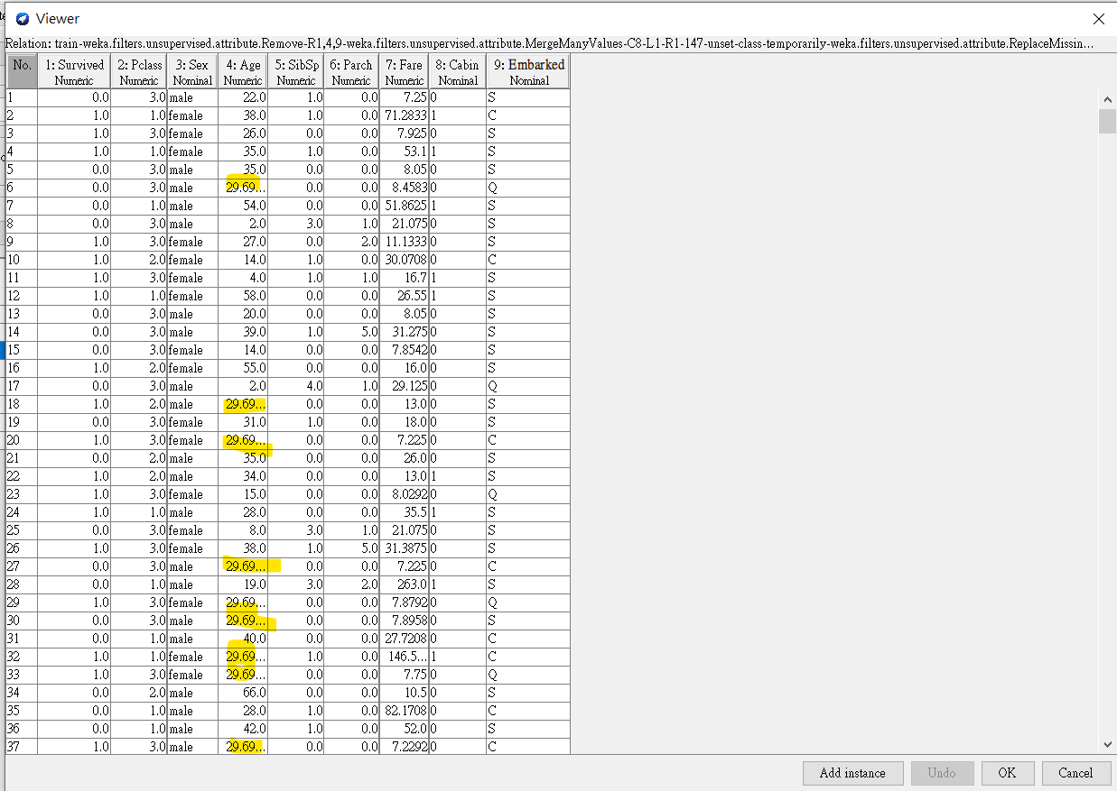

1.4 直接對Survived與Pclass使用NominalToNumeric，如下圖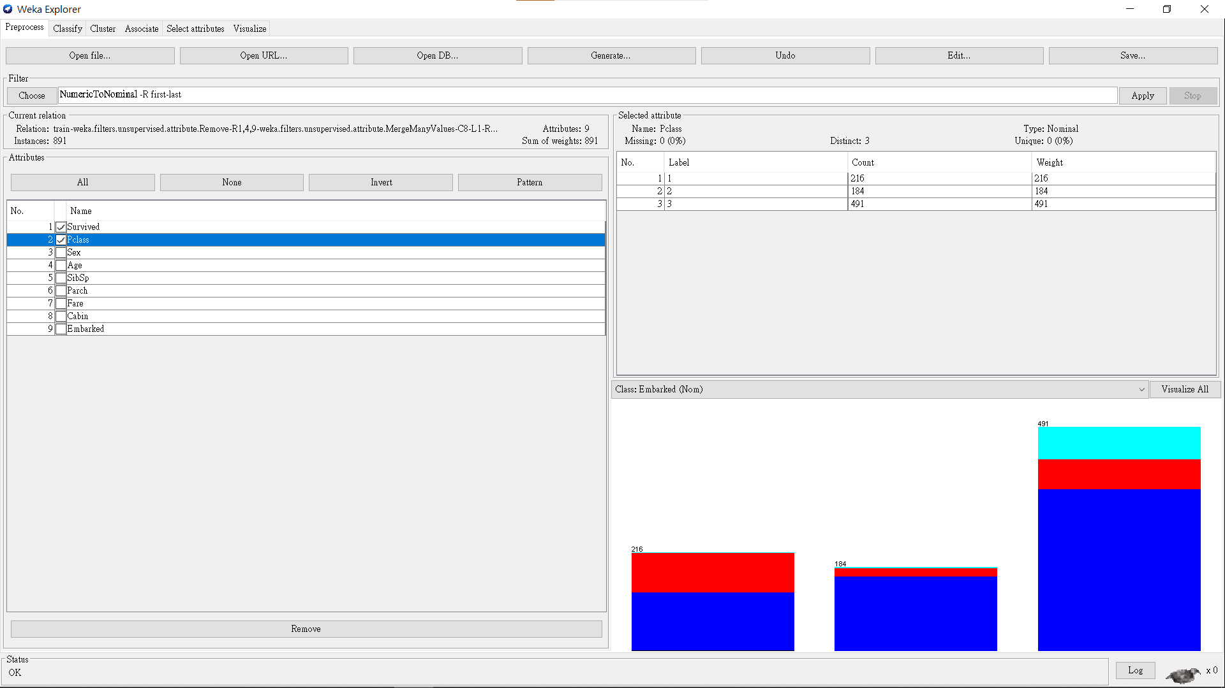

因survival以0和1代表生存與否，僅為一個數字代號，數字本身沒有意義，於是將型態改為nominal較恰當；Pclass則代表傳票等級，與survival意義相同。

1.5

